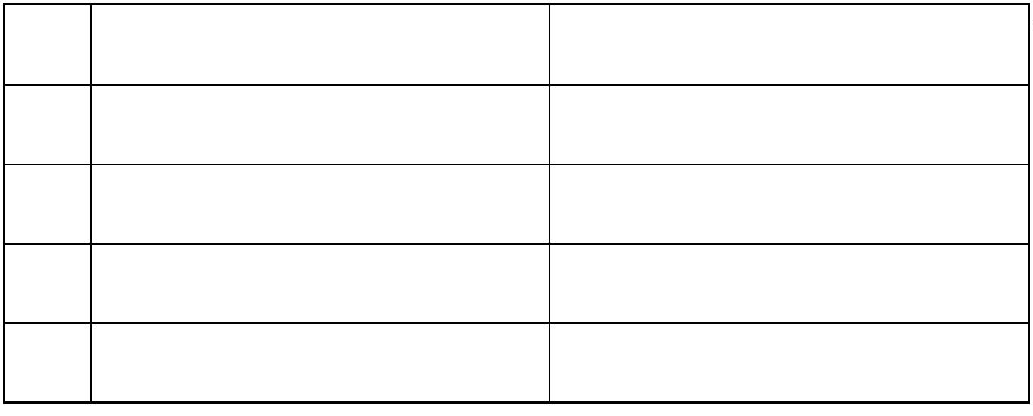2025 年湖南省普通高中学业水平选择性考试
生物学
一、选择题：本题共 12 小题，每小题 2 分，共 24 分。在每小题给出的四个选项中，只有一
项是符合题目要求的。
1. T 细胞是重要的免疫细胞。下列叙述错误的是（ ）
A. T 细胞来自骨髓造血干细胞并在骨髓中成熟
B. 树突状细胞可将病毒相关抗原呈递给辅助性 T 细胞
C. 辅助性 T 细胞可参与细胞毒性 T 细胞的活化
D. T 细胞可集中分布在淋巴结等免疫器官
2. 用替代的实验材料或者试剂开展下列实验，不能达成实验目的的是（ ）
选项 实验内容 替代措施
A 用高倍显微镜观察叶绿体 用“菠菜叶”替代“藓类叶片”
B DNA 的粗提取与鉴定 用“猪成熟红细胞”替代“猪肝细胞”
C 观察根尖分生区组织细胞的有丝分裂 用“醋酸洋红液”替代“甲紫溶液”
D 比较过氧化氢在不同条件下的分解 用“过氧化氢酶溶液”替代“肝脏研磨液”
A. A B. B C. C D. D
3. 蛋白 R 功能缺失与人血液低胆固醇水平相关。蛋白 R 是肝细胞膜上的受体，参与去唾液酸糖蛋白的胞吞
和降解，从而调节胆固醇代谢。下列叙述错误的是（ ）
A. 去唾液酸糖蛋白的胞吞过程需要消耗能量
B. 去唾液酸糖蛋白的胞吞离不开膜脂的流动
C. 抑制蛋白 R 合成能增加血液胆固醇含量
D. 去唾液酸糖蛋白可以在溶酶体中被降解
4. 单一使用干扰素-γ治疗肿瘤效果有限。降低线粒体蛋白 V 合成，不影响癌细胞凋亡，但同时加入干扰素
-γ能破坏线粒体膜结构，促进癌细胞凋亡。下列叙述错误的是（ ）
A. 癌细胞凋亡是由基因决定的
B. 蛋白 V 可能抑制干扰素-γ诱发的癌细胞凋亡
第 1页/共 9页

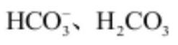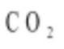C. 线粒体膜结构破坏后，其 DNA 可能会释放
D. 抑制蛋白 V 合成会减弱肿瘤治疗的效果
5. 采集果园土壤进行微生物分离或计数。下列叙述正确的是（ ）
A. 稀释涂布平板法和平板划线法都能用于尿素分解菌的分离和计数
B. 完成平板划线后，培养时需增加一个未接种的平板作为对照
C. 土壤中分离得到的醋酸菌能在无氧条件下将葡萄糖分离成乙酸
D. 用于筛选尿素分解菌的培养基含有蛋白胨、尿素和无机盐等营养物质
6. 酸碱平衡是维持人体正常生命活动的必要条件之一。下列叙述正确的是（ ）
A. 细胞内液的酸碱平衡与无机盐离子无关
B. 血浆的酸碱平衡与 等物质有关
C. 胃蛋白酶进入肠道后失活与内环境酸碱度有关
D. 肌细胞无氧呼吸分解葡萄糖产生的 参与酸碱平衡的调节
7. 机体可通过信息分子协调各组织器官活动。下列叙述正确的是（ ）
A. 甲状腺激素能提高神经系统的兴奋性
B. 抗利尿激素和醛固酮协同提高血浆中 Na+含量
C 交感神经兴奋释放神经递质，促进消化腺分泌活动
D. 下丘脑释放促肾上腺皮质激素，增强肾上腺分泌功能
8. 为调查某自然保护区动物资源现状，研究人员利用红外触发相机记录到多种动物，其中豹猫、猪獾在海
拔分布上重叠度较高。下列叙述错误的是（ ）
A. 建立自然保护区可对豹猫进行最有效保护
B. 该保护区的豹猫和猪獾处于相同的生态位
C. 红外触发相机能用于调查豹猫的种群数量
D. 食物是影响豹猫种群数量变化的密度制约因素
9. 基因 W 编码的蛋白 W 能直接抑制核基因 P 和 M 转录起始。P 和 M 可分别提高水稻抗虫性和产量。下列
叙述错误的是（ ）
A. 蛋白 W 细胞核中发挥调控功能
B. 敲除基因 W 有助于提高水稻抗虫性和产量
C. 在基因 P 缺失突变体水稻中，增加基因 W 的表达量能提高其抗虫性
D. 蛋白 W 可能通过抑制 RNA 聚合酶识别基因 P 和 M 的启动子而发挥作用
第 2页/共 9页

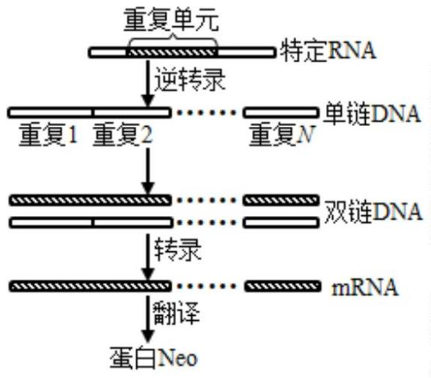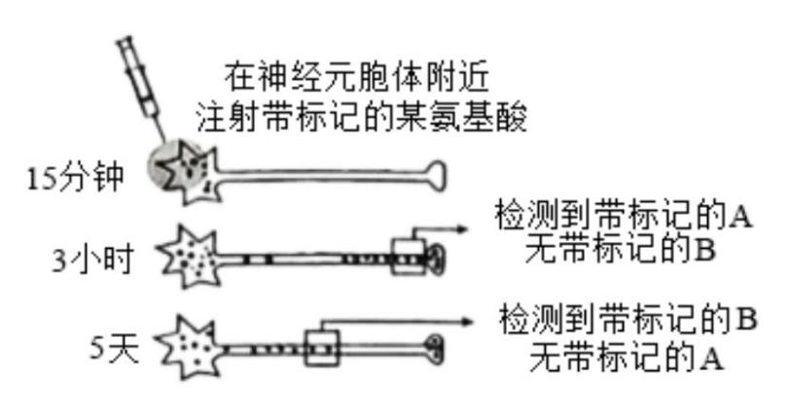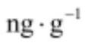10. 顺向轴突运输分快速轴突运输（主要运输跨膜蛋白 L）和慢速轴突运输（主要运输细胞骨架蛋白）两种，
都以移动、停滞反复交替的方式（移动时速度无差异）向轴突末梢运输物质。用带标记的某氨基酸（合成
蛋白 A 和 B 所必需）分析蛋白 A 和 B 的轴突运输方式，实验如图。下列叙述正确的是（ ）
A 氨基酸通过自由扩散进入细胞
B. 蛋白 A 是一种细胞骨架蛋白
C. 轴突运输中，胞体中形成的突触小泡与跨膜蛋白 L 的运输方向不同
D. 在单位时间内，运输蛋白 B 时的停滞时间长于蛋白 A
11. 被噬菌体侵染时，某细菌以一特定 RNA 片段为重复单元，逆转录成串联重复 DNA，再指导合成含多个
串联重复肽段的蛋白 Neo，如图所示。该蛋白能抑制细菌生长，从而阻止噬菌体利用细胞资源。下列叙述
错误的是（ ）
A. 噬菌体侵染细菌时，会将核酸注入细菌内
B. 蛋白 Neo 在细菌的核糖体中合成
C. 串联重复的双链 DNA 的两条链均可作为模板指导蛋白 Neo 合成
D. 串联重复 DNA 中单个重复单元转录产生的 mRNA 无终止密码子
12. 在常温（20℃）、长日照条件下栽培某油菜品种，幼苗生长至 4~5 叶时，将部分植株置于低温（5℃）处
理 6 周后，立即进行嫁接。然后将所有植株常温栽培。不同处理植株茎尖中赤霉素含量（ 鲜重）及
第 3页/共 9页

开花情况如表所示。下列叙述正确的是（ ）
常温处理接穗 常温处理接穗
低温处理结束后（天） 检测指标 常温处理植株 低温处理植株
常温处理砧木 低温处理砧木
0 赤霉素 90.2 215.3 / /
15 赤霉素 126.4 632.0 113.8 582.0
50 开花情况 不开花 开花 不开花 开花
A. 除赤霉素外，低温处理诱导油菜开花不需要其他物质参与
B. 赤霉素直接参与油菜开花生理代谢反应的浓度需达到某临界值
C. 将油菜幼苗 成熟叶片置于低温下，其余部位置于常温，不能诱导开花
D. 若外源赤霉素代替低温也能促进油菜开花，则两者诱导开花的代谢途径相同
二、选择题：本题共 4 小题，每小题 4 分，共 16 分。在每小题给出的四个选项中，有一项或
多项符合题目要求。全部选对的得 4 分，选对但不全的得 2 分，有选错的得 0 分。
13. 某人擅自在一湖泊中“放生”大量鲶鱼。短期内鲶鱼大量死亡，导致水质恶化，造成生态资源损失，此人
被判承担相关责任。下列叙述正确的是（ ）
A. 鲶鱼同化 能量可用于自身生长发育繁殖
B. 鲶鱼死亡的原因可能是水体中氧气不足
C. 鲶鱼死亡与水质恶化间存在负反馈调节
D. 移除死鱼有助于缩短该湖泊恢复原状的时间
14. 红细胞凝集的本质是抗原—抗体反应。ABO 血型分型依据如表。A 和 B 抗原都在 H 抗原的基础上形成，
基因 H 决定 H 抗原的形成，基因 H 缺失者血清中有抗 A、抗 B 和抗 H 抗体。下列叙述错误的是（ ）
血型 红细胞膜上的抗原 血清中的抗体
A A 抗 B
B B 抗 A
抗 A、 抗 B 均 AB A 和 B
无
第 4页/共 9页

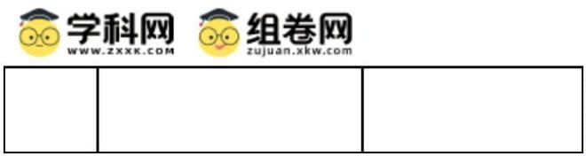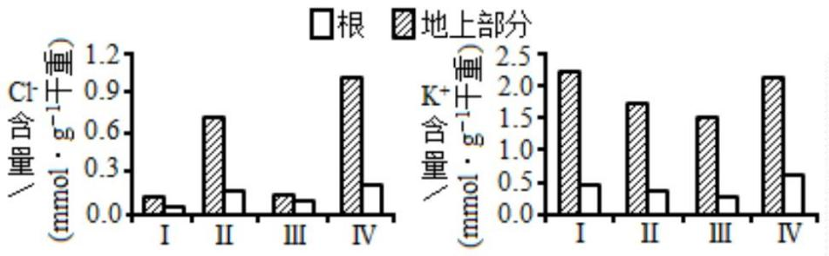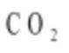O A、B 均无 抗 A、抗 B
A. A 和 B 抗原都是红细胞的分子标签
B. 若按 ABO 血型分型依据，基因 H 缺失者的血型属于 O 型
C. O 型血的血液与 A 型血的血清混合，会发生红细胞凝集
D. 基因 H 缺失者的血液与基因 H 正常的 O 型血液混合，不会发生红细胞凝集
15. Cl 属于植物的微量元素。分别用渗透压相同、Na+或 Cl⁻物质的量浓度也相同的三种溶液处理某荒漠植物
（不考虑溶液中其他离子的影响）。5 天后，与对照组（Ⅰ）相比，Ⅱ和Ⅲ组光合速率降低，而Ⅳ组无显著
差异；各组植株的地上部分和根中 Cl⁻、K+含量如图所示。下列叙述错误的是（ ）
注：Ⅰ对照（正常栽培）；Ⅱ．NaCl 溶液；Ⅲ．Na+浓度与Ⅱ中相同、无 Cl⁻的溶液；Ⅳ．Cl⁻浓度与Ⅱ中相
同、无 Na+的溶液
A. 过量的 Cl⁻可能储存于液泡中，以避免高浓度 Cl⁻对细胞的毒害
B. 溶液中 Cl⁻浓度越高，该植物向地上部分转运的 K+量越多
C. Na+抑制该植物组织中 K+的积累，有利于维持 Na+、K+的平衡
D. K+从根转运到地上部分的组织细胞中需要消耗能量
16. 已知甲、乙家系的耳聋分别由基因 E、F 突变导致；丙家系耳聋由线粒体基因 G 突变为 g 所致，部分个
体携带基因 g 但听力正常。下列叙述错误的是（ ）
A. 听觉相关基因在人的 DNA 上本来就存在
B. 遗传病是由获得了双亲的致病遗传物质所致
C. 含基因 g 的线粒体积累到一定程度才会导致耳聋
D. 甲、乙家系的耳聋是多基因遗传病
三、非选择题：本题共 5 小题，共 60 分。
17. 对硝基苯酚可用于生产某些农药和染料，其化学性质稳定。研究发现，某细菌不能在无氧条件下生长，
在适宜条件下能降解和利用对硝基苯酚，并释放 。在 Burk 无机培养基和光照条件下，培养某栅藻（真
第 5页/共 9页

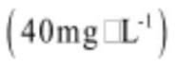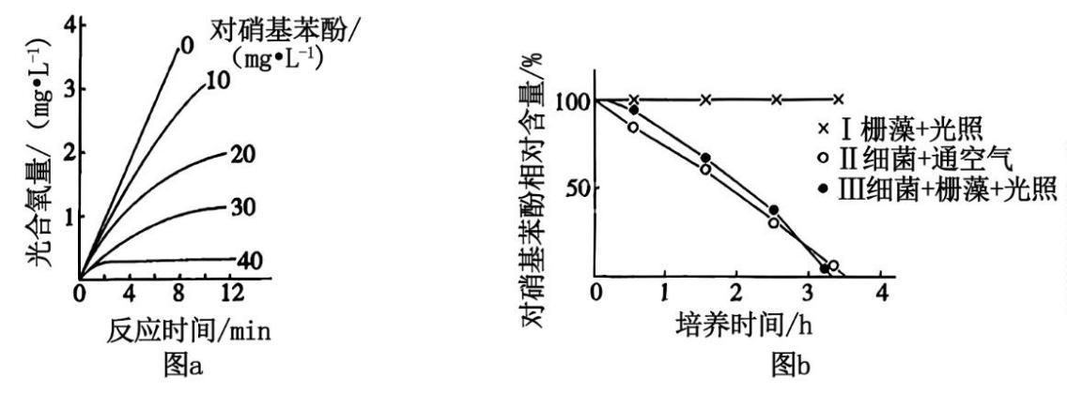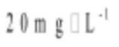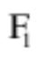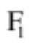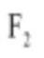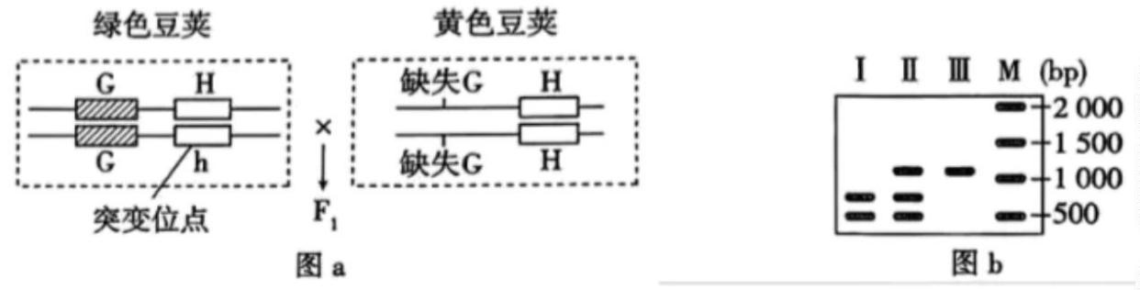核生物）的过程中，对硝基苯酚含量与栅藻光合放氧量的关系如图 a。为进一步分析栅藻与细菌共培养条件
下对硝基苯酚 的降解情况，开展了Ⅰ、Ⅱ和Ⅲ组对比实验，结果如图 b。回答下列问题：
（1）栅藻的光合放氧反应部位是______（填细胞器名称）。图 a 结果表明，对硝基苯酚______栅藻的光合
放氧反应。
（2）细菌在利用对硝基苯酚时，限制因子是______。
（3）若Ⅰ中对硝基苯酚含量为 ，培养 10min 后，推测该培养液 pH 会______，培养液中对硝基
苯酚相对含量______。
（4）细菌与栅藻通过原始合作，可净化被对硝基苯酚污染的水体，理由是______。
18. 未成熟豌豆豆荚的绿色和黄色是一对相对性状，科研人员揭示了该相对性状的部分遗传机制。回答下列
问题：
（1）纯合绿色豆荚植株与纯合黄色豆荚植株杂交， 只有一种表型。 自交得到的 中，绿色和黄色豆荚
植株数量分别为 297 株和 105 株，则显性性状为______。
（2）进一步分析发现：相对于绿色豆荚植株，黄色豆荚植株中基因 H（编码叶绿素合成酶）的上游缺失非
编码序列 G。为探究 G 和下游 H 的关系，研究人员拟将某绿色豆荚植株的基因 H 突变为 h（突变位点如图
a 所示，h 编码的蛋白无功能），然后将获得的 Hh 植株与黄色豆荚植株杂交，思路如图 a：
①为筛选 Hh 植株，根据突变位点两侧序列设计一对引物提取待测植株的 DNA 进行 PCR。若扩增产物电泳
结果全为预测的 1125bp，则基因 H 可能未发生突变，或发生了碱基对的______；若 H 的扩增产物能被酶切
为 699bp 和 426bp 的片段，而 h 的酶切位点丧失，则图 b（扩增产物酶切后电泳结果）中的______（填“Ⅰ”
第 6页/共 9页

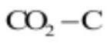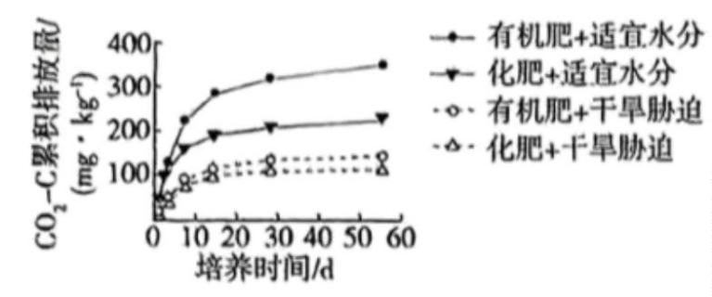“Ⅱ”或“Ⅲ”）对应的是 Hh 植株。
②若图 a 的 中绿色豆荚：黄色豆荚=1：1，则 中黄色豆荚植株的基因型为______[书写以图 a 中亲本黄色
豆荚植株的基因型（△G+H）/（△G+H）为例，其中“△G”表示缺失 G]。据此推测 中黄色豆荚植株产生
的遗传分子机制是______。
③若图 a 的 中两种基因型植株的数量无差异，但豆荚全为绿色，则说明______。
19. 为探究施肥方式和土壤水分对微生物利用秸秆中碳的影响，采集分别用有机肥和含等量养分的化肥处理
的表层土壤，再添加等量玉米秸秆，在适宜水分或干旱胁迫条件下培养。源于秸秆的 （表示
中的 C）排放结果如图所示。回答下列问题：
（1）碳在生物群落内部传递的形式是______。碳循环在生命系统结构层次的______中完成，体现了全球性。
（2）追踪秸秆中碳的去向可采用______法。
（3）无论在适宜水分还是干旱胁迫条件下，施用______（填“化肥”或“有机肥”）更能促进秸秆中有机物的
氧化分解。
（4）秸秆用于沼气工程既改善了生态环境，又提高了社会和经济效益，体现了生态工程的______原理。秸
秆还可在沙漠中用于防风固沙，使土壤颗粒和有机物逐渐增多，为______的形成创造条件，有利于植被形
成，逐渐提高生物多样性。
20. 气味分子与小鼠嗅细胞膜上特定受体结合，激活嗅细胞，嗅觉神经通路兴奋，产生嗅觉。激活小鼠 LDT
脑区细胞，奖赏神经通路兴奋，可使其愉快；而激活 LHb 脑区细胞，惩罚神经通路兴奋，可使其痛苦。实
验小鼠的嗅细胞、LDT 和 LHb 脑区细胞可被特殊光源激活。A 和 C 是两种气味完全不同的物品，小鼠嗅细
胞 M、嗅细胞 X 分别识别 A、C 中的气味分子。研究人员通过以下实验探讨脑的某些高级功能，实验如表。
回答下列问题：
处理 处理 24h 后放入观测盒中，记录小鼠在两侧的停留时 组别
间
足部反复电击 特殊光源反复刺激
第 7页/共 9页

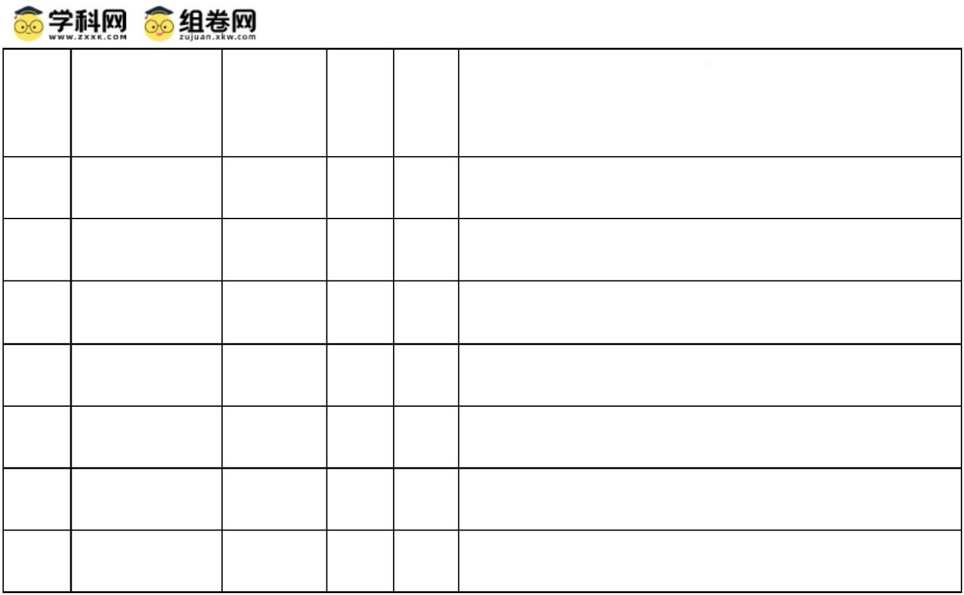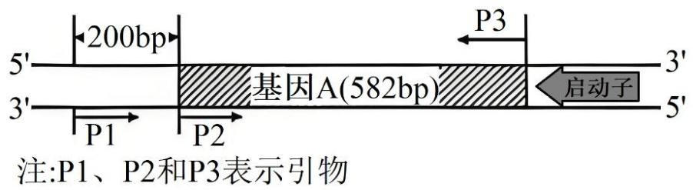嗅 细 胞
LDT LHb M
对照 - - - - 无差异
Ⅰ √ √ - - 较长时间停留在有 C 的一侧
Ⅱ - √ - - 无差异
Ⅲ - - √ - 无差异
Ⅳ - √ √ - 较长时间停留在有 A 的一侧
Ⅴ - - - √ 无差异
Ⅵ - √ - √ ______？
注：观测盒内正中间用带小孔的隔板分为左右两侧，分别放置物品 A 和 C，小鼠可通过小孔在盒内自由移
动。“-”表示未处理，“√”表示处理，两个“√”表示同时实施两种处理。
（1）当观测盒中Ⅳ组小鼠接触物品 A 时，产生兴奋的神经通路是______和______。该组小鼠在建立条件反
射的过程中，条件刺激的靶细胞是______。
（2）推测Ⅵ组的结果是______。
（3）Ⅰ和Ⅳ组小鼠的行为特点存在差异，从脑的高级功能角度分析，这与小鼠脑内储存的______不同有关。
若要实现实验小鼠偏爱物品 C，写出处理措施______（不考虑使用任何有气味的物品）。
21. 非洲猪瘟病毒是一种双链 DNA 病毒，可引起急性猪传染病。基因 A 编码该病毒的主要结构蛋白 A，其
在病毒侵入宿主细胞和诱导机体免疫应答过程中发挥重要作用。回答下列问题：
（1）制备特定抗原
①获取基因 A，构建重组质粒（该质粒的部分结构如图所示）。重组质粒的必备元件包括目的基因、限制酶
切割位点、标记基因、启动子和______等；为确定基因 A 已连接到质粒中且插入方向正确，应选用图中的
一对引物______对待测质粒进行 PCR 扩增，预期扩增产物的片段大小为______bp。
②将 DNA 测序正确的重组质粒转入大肠杆菌构建重组菌。培养重组菌，诱导蛋白 A 合成。收集重组菌发酵
第 8页/共 9页

液进行离心，发现上清液中无蛋白 A，可能的原因是______（答出两点即可）。
（2）制备抗蛋白 A 单克隆抗体
用蛋白 A 对小鼠进行免疫后，将免疫小鼠 B 淋巴细胞与骨髓瘤细胞融合，诱导融合的常用方法有______（答
出一种即可）。选择培养时，对杂交瘤细胞进行克隆化培养和______，多次筛选获得足够数量的能分泌所需
抗体的细胞。体外培养或利用小鼠大量生产的抗蛋白 A 单克隆抗体，可用于非洲猪瘟的早期诊断。
第 9页/共 9页

